**Modelo de datos del sistema**

El modelo de datos representa una vista del sistema desde la perspectiva de la base de datos, mostrando los conceptos o entidades que se mapearán a tablas y las relaciones correspondientes. La Figura 9 muestra el modelo de datos del sistema Brainstorm.

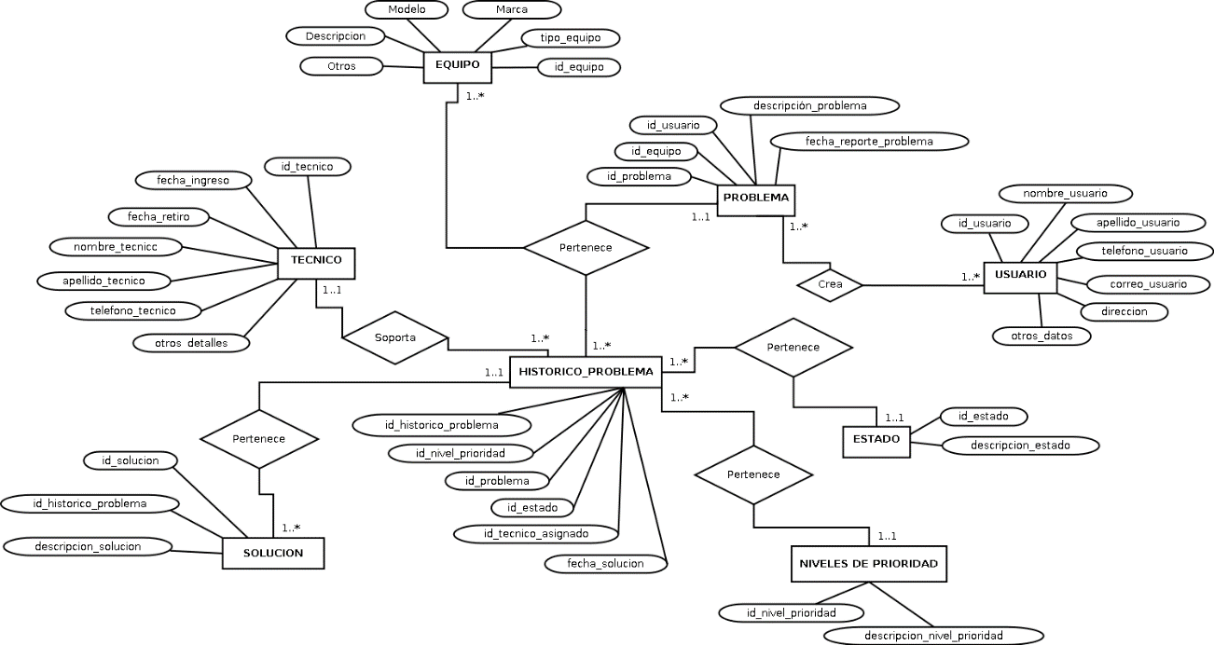

Fuente: Propia

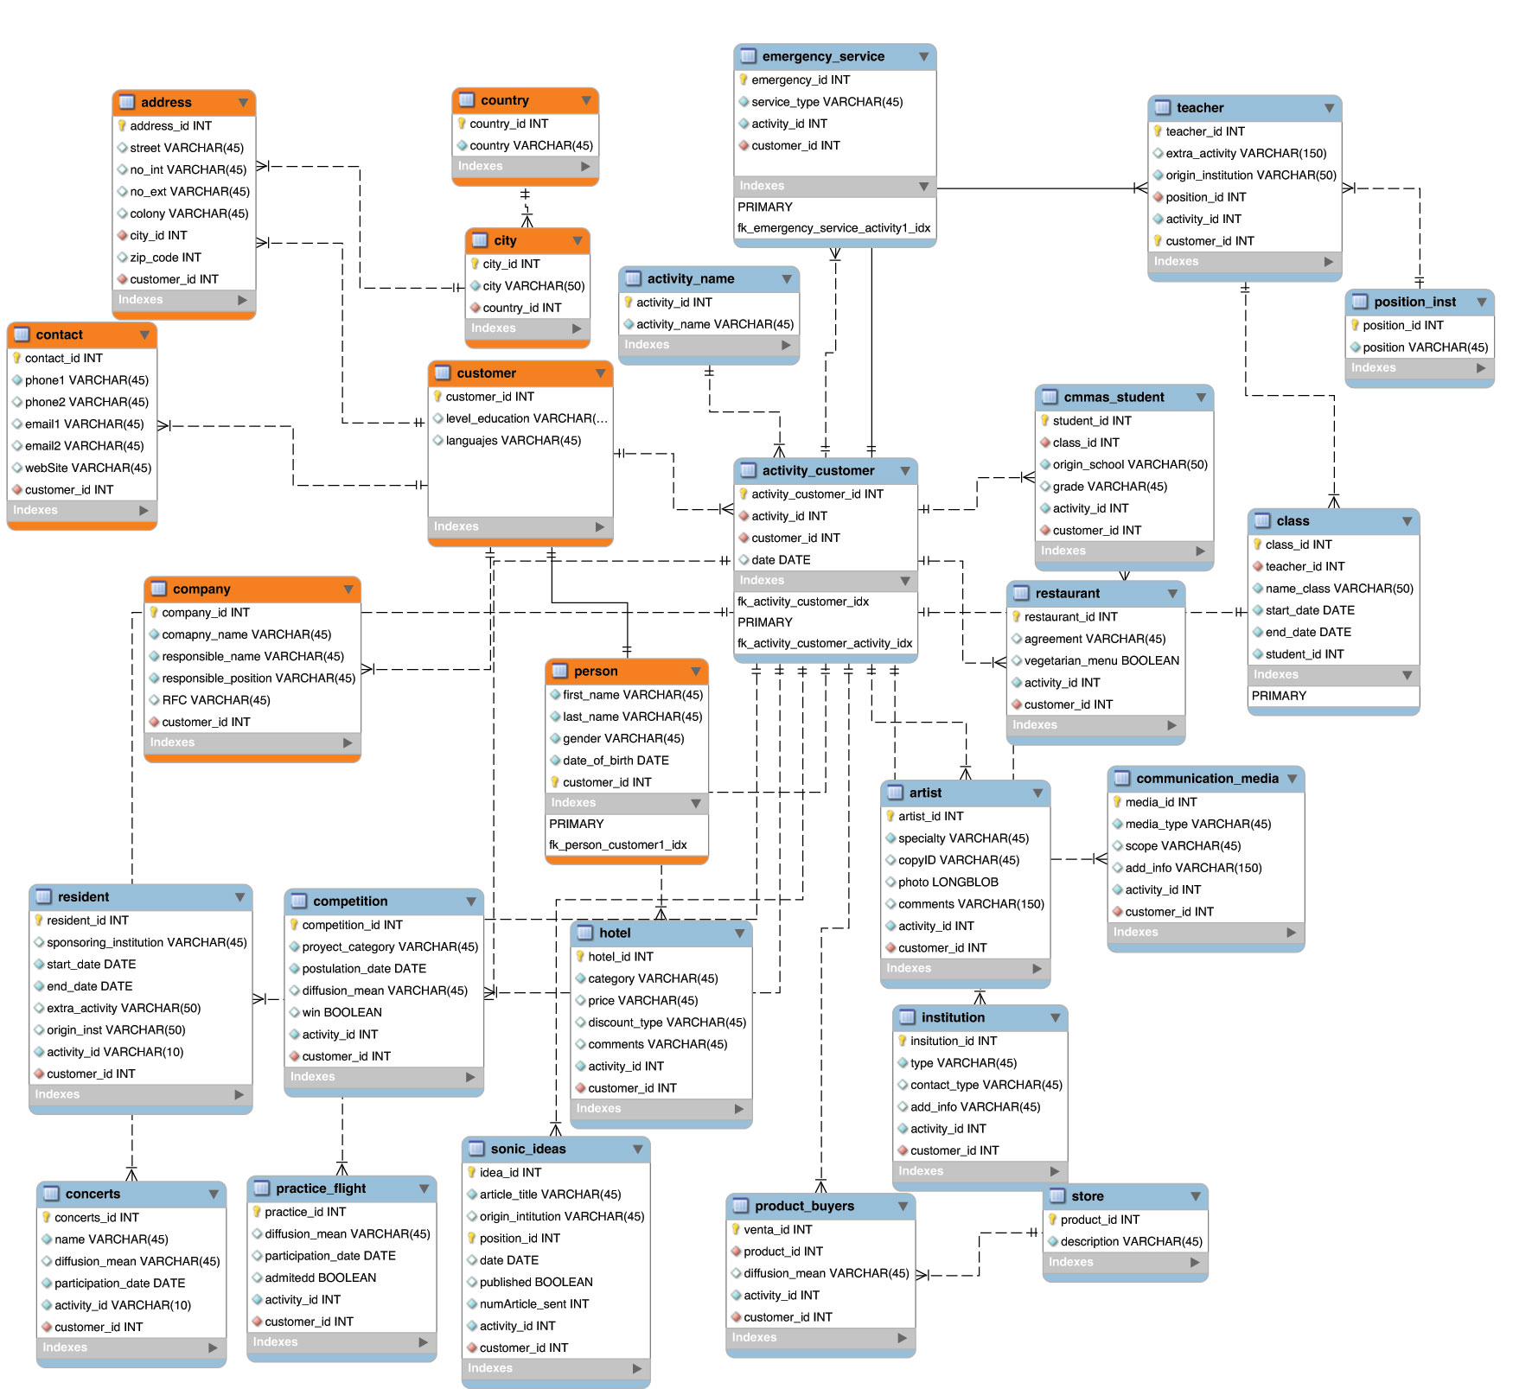

Fuente: Propia

